CARDINALIDAD.
INDICA EL NÚMERO DE RELACIONES EN LAS QUE UNA ENTIDAD PUEDE APARECER. SE ANOTA EN
TÉRMINOS DE:
CARDINALIDAD MÍNIMA.
INDICA EL NÚMERO MÍNIMO DE ASOCIACIONES EN LAS QUE
APARECERÁ CADA EJEMPLAR DE LA ENTIDAD (EL VALOR QUE SE ANOTA ES DE CERO O UNO)
CARDINALIDAD MÁXIMA.
INDICA EL NÚMERO MÁXIMO DE RELACIONES EN LAS QUE PUEDE
APARECER CADA EJEMPLAR DE LA ENTIDAD (PUEDE SER UNO O MUCHOS).
EN LOS ESQUEMAS ENTIDAD / RELACIÓN LA CARDINALIDAD SE PUEDE INDICAR DE MUCHAS FORMAS.

ACTUALMENTE UNA DE LAS MÁS POPULARES ES ESTA:
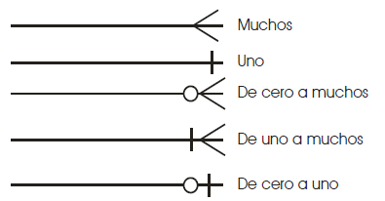
(SANCHEZ, 2004)

